
Hawdd ei Ddeall

Cronfa i helpu pobl anabl i sefyll mewn etholiad yng Nghymru
Ffurflen ymateb
Rhowch eich barn inni os gwelwch yn dda erbyn:
20 Ionawr 2021

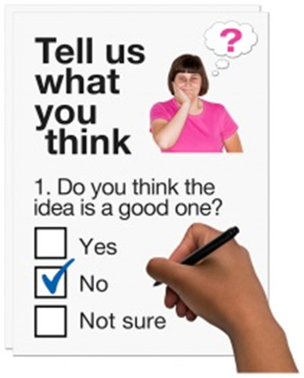

Mae’r ddogfen yma wedi cael ei hysgrifennu gan Lywodraeth Cymru. Mae’n fersiwn hawdd ei ddeall o ‘Trefniadau ar gyfer Mynediad i gronfa Mynediad i Swydd Etholedig’.
– Ffurflen ymateb

Hydref 2020 Rhif: WG41482

Sut i lenwi’r ffurflen ymateb yma
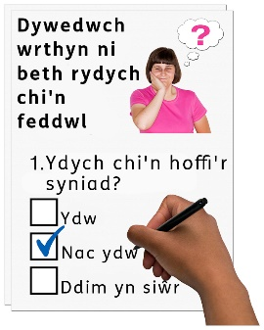
Mae’r cwestiynau yma am ein syniadau ar gyfer cronfa i helpu pobl anabl i sefyll mewn etholiad yng Nghymru.

Cyn i chi ateb y cwestiynau yma darllenwch y brif ddogfen Hawdd ei Ddeall os gwelwch yn dda:

Cronfa i helpu pobl anabl i sefyll mewn etholiad yng Nghymru – rydyn ni eisiau gwybod beth rydych chi’n feddwl.

Ceisiwch esbonio eich atebion os gwelwch yn dda. A rhowch eich meddyliau a’ch syniadau eich hun hefyd.

Efallai y byddwch chi angen help a chefnogaeth i ddarllen a deall y ddogfen yma. Gofynnwch i rywun rydych yn ei adnabod i’ch helpu chi.

Efallai bod rhai geiriau yn anodd i’w deall. Mae’r rhain mewn ysgrifen glas trwm ac mae beth maen nhw’n feddwl yn cael ei esbonio yn y blwch o dan y gair.


Lle mae’r ddogfen yn dweud ni, mae hyn yn meddwl Llywodraeth Cymru

Dychwelwch y ffurflen i:

E-bost: LGD.DemocracyDiversityRemuneration@gov.wales

Rhowch eich barn inni os gwelwch yn dda erbyn: XXXX

Sut byddwn ni’n defnyddio’r wybodaeth rydych chi’n ei rhoi inni

Fe fydd eich atebion yn helpu Llywodraeth Cymru i wneud penderfyniadau am y gronfa i helpu pobl anabl i sefyll mewn etholiad yng Nghymru.

Weithiau rydyn ni’n gofyn i gyrff eraill ein helpu i wneud penderfyniadau. Efallai y byddan nhw hefyd yn gweld yr atebion mae pobl yn eu rhoi i’r holiadur.
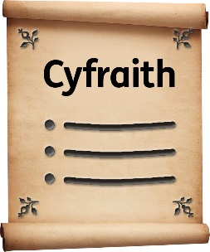
Fe fyddwn ni’n gwneud yn siŵr ein bod ni’n dilyn y gyfraith pan fyddwn ni’n defnyddio eich gwybodaeth.

Fe fyddwn ni’n ysgrifennu adroddiad am beth mae pobl wedi ei ddweud.
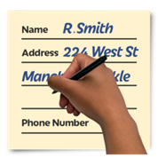
Efallai y byddwn ni’n ysgrifennu atebion pobl yn llawn gyda’u henw a’u cyfeiriad yn yr adroddiad neu ar y rhyngrwyd .

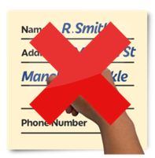
Pan fyddwch chi yn anfon eich atebion aton ni, dywedwch wrthyn ni os gwelwch yn dda os nad ydych chi eisiau inni ysgrifennu eich enw a’ch cyfeiriad yn yr adroddiad neu ar y rhyngrwyd.
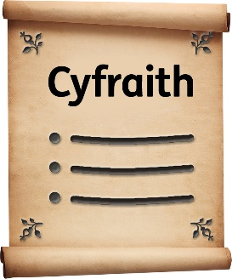
Mae’r deddfau diogelu data yn rhoi’r hawl i chi:
- Wybod pa wybodaeth sydd gennym ni amdanoch a sut y gallwch ei weld.

- Gwneud inni newid unrhyw gamgymeriadau yn yr wybodaeth amdanoch chi.

- Gofyn inni beidio defnyddio’r wybodaeth mewn rhai achosion.

- Gofyn inni ddileu’r wybodaeth sydd gennym amdanoch chi mewn rhai achosion.

- Symud yr wybodaeth amdanoch chi i rywle arall mewn rhai achosion .

- Cwyno wrth Swyddfa’r Comisiynydd Gwybodaeth.

Os ydych chi eisiau gwybod rhagor am sut mae eich gwybodaeth yn cael ei chadw a’i defnyddio cysylltwch â ni yn :


Swyddog Diogelu Data
Llywodraeth Cymru
Parc Cathays
CAERDYDD

CF10 3NQ

e-bost: Data.ProtectionOfficer@gov.wales

Gallwch chi hefyd gysylltu â Swyddfa’r Comisiynydd Gwybodaeth:
Wycliffe House
Water Lane
Wilmslow

Cheshire
SK9 5AF

Ffôn: 01625 545745 or 0303 123 1113
Gwefan: https://ico.org.uk

Cwestiynau

Cwestiwn 1.

Pwy sydd yn gallu gwneud cais i’r gronfa

Mae Llywodraeth Cymru eisiau i gymaint o bobl â phosibl i gael mynediad i’r gronfa.

Rhaid i bobl sydd eisiau gwneud cais i’r gronfa yma ddiwallu’r tri peth yma:

- Rhaid iddyn nhw allu bod yn ymgeisydd yn un o’r etholiadau rydyn ni’n eu henwi yn y ddogfen ymgynghori

- Rhaid iddyn nhw fod wedi cofrestru fel ymgeisydd ar gyfer yr etholiad

- Rhaid iddyn nhw fod yn anabl

Mae dwy ffordd o benderfynu os ydy person anabl yn gymwys ar gyfer y gronfa.
Un ffordd ydy gofyn iddyn nhw roi prawf meddygol o’u nam Mae hyn efallai yn meddwl na fydd pobl yn gwneud cais am y gronfa yma oherwydd nad oes ganddyn nhw’r prawf yma.
Ffordd arall ydy i bobl ddweud wrthyn ni am eu hanabledd. Ond fe fydden ni angen gwneud yn siŵr mai dim ond pobl sydd yn anabl sydd yn gwneud cais am y gronfa.

Sut dylen ni benderfynu os ydy rhywun yn gallu cael cyllid fel ymgeisydd anabl? Ticiwch os gwelwch yn dda:
Gofyn am brawf meddygol o fod yn anabl ☐

Gofyn i bobl ddweud wrthyn ni am eu hanabledd ☐
Dywedwch wrthyn ni am unrhyw sylwadau eraill sydd gennych chi

Cwestiwn 2.

Cyfyngiadau ar faint rydyn ni’n ei roi
Mae pobl yn anabl mewn llawer o ffyrdd gwahanol felly fe fydd pawb angen gwahanol fathau o gefnogaeth.

Felly rydyn ni’n meddwl ei bod hi’n rhy anodd i gyfyngu ar faint o arian y dylai ymgeisydd ei gael

Ydych chi’n cytuno na ddylid cael unrhyw gyfyngiad ar faint mae pob ymgeisydd anabl yn cael gwneud cais amdano?
Ydw ☐
Nac Ydw ☐
Dywedwch wrthyn ni am unrhyw sylwadau eraill sydd gennych chi
Cwestiwn 3.

Sut rydyn ni’n rheoli arian

Rydyn ni’n meddwl bydd rhai ymgeiswyr anabl yn newydd i’r broses etholiad neu angen help arbennig Rydyn ni’n meddwl y byddai’n dda i Anabledd Cymru eu cefnogi nhw i brynu gwasanaethau ac offer.

Fe fyddai angen i Anabledd Dysgu gytuno ar hyn gyda phob ymgeisydd unigol.

Efallai bydd rhai ymgeiswyr yn hapus i brynu gwasanaethau ac offer eu hunain. Ac fe fyddan nhw’n cael arian i brynu’r gwasanaethau a’r offer.

Ydych chi’n cytuno y dylai Anabledd Cymru helpu ymgeiswyr i brynu gwasanaethau ac offer?
Ydw☐
Nac Ydw ☐
Dywedwch wrthyn ni am unrhyw sylwadau eraill sydd gennych chi
Cwestiwn 4
Stopio cefnogaeth ar ôl yr etholiad

Cronfa ydy hon i helpu unigolion anabl i sefyll am etholiad.
Rydyn ni’n disgwyl stopio’r gronfa ar ôl yr etholiad.
Oherwydd dydy unigolion ddim yn ymgeiswyr wedi etholiad a dydyn nhw ddim yn ateb y pwyntiau ar gyfer y gronfa.

Ydych chi’n cytuno y dylai ymgeiswyr stopio cael cefnogaeth gan y gronfa yma ar ôl yr etholiad?
Ydw ☐
Nac ydw ☐

Dywedwch wrthyn ni am unrhyw sylwadau eraill sydd gennych chi
Cwestiwn 5.

Pan mae ymgeiswyr yn newid eu meddwl am gymryd rhan mewn etholiad

Efallai bydd rhai ymgeiswyr yn newid eu meddwl am gymryd rhan mewn etholiad. Mae hyn yn gallu bod am sawl rheswm, fel:
- Iechyd gwael
- Rhywun yn marw
- Problem teulu

Ond efallai bod yr ymgeisydd wedi gwario rhywfaint o’r gronfa.

Rydyn ni’n meddwl ei bod yn well peidio â gofyn i’r holl ymgeiswyr sydd yn newid eu meddwl i dalu arian yn ôl oherwydd efallai y bydd yn creu problemau i rai pobl.

Rydyn ni’n meddwl ei bod yn well edrych ar sefyllfa unigol i weld a fydd yn achosi problem neu beidio.

Efallai bydd rhai ymgeiswyr yn newid eu meddwl am gymryd rhan mewn etholiad. Ydych chi’n cytuno y dylen ni edrych ar sefyllfa pob unigolyn cyn gofyn iddyn nhw dalu’r arian yn ôl?
Ydw ☐
Nac Ydw ☐
Dywedwch wrthyn ni am unrhyw sylwadau eraill sydd gennych chi

Cwestiwn 6.

Enw’r gronfa

Yn yr ymgynghoriad yma rydyn ni wedi galw Cronfa Mynediad i Swydd Etholedig ar y gronfa.

Rydyn ni eisiau gwybod beth mae pobl yn feddwl am yr enw yma.

Ac os ydych chi’n meddwl bod enw gwell ar gyfer y gronfa.

Ydych chi’n meddwl y dylai’r gronfa gael ei galw Cronfa Mynediad i Swydd Etholedig arni?
Ydw☐
Nac Ydw ☐
Os na, oes gennych chi enw gwell?
Rhowch eich ymateb yma
Rhowch eich manylion personol os gwelwch yn dda

Eich enw

Corff (os yn berthnasol)

E-bost
Rhif Ffôn

Eich cyfeiriad

Diolch yn fawr.

